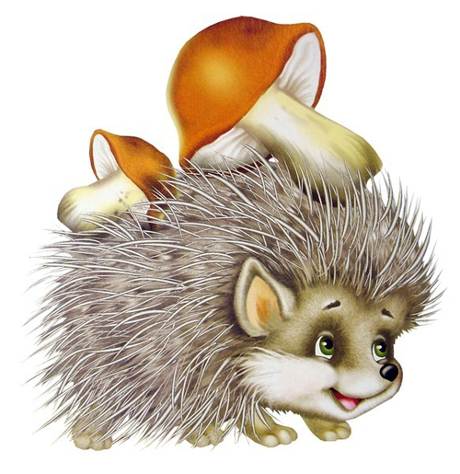 | Реши примеры  10+5:3= 10+10:2=  6+6:2= 40+10:5=  5×5+5= 12+12:8=  6×2+12= 4×6+15=  4×7+10= 5×5-5=
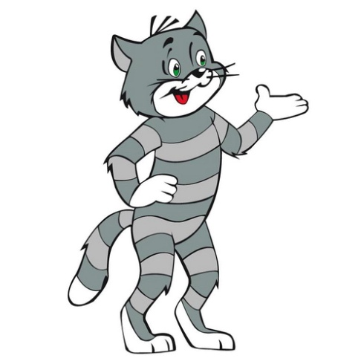 | Замени десятки на единицы  1 дес = ... 6 дес = ...  2 дес = ... 7 дес = ...  3 дес = ... 8 дес = ...  4 дес = ... 9 дес = ...  5 дес = ... 10 дес = ...
 | Реши примеры  (10+15):5= 5×3+10=  (9×3)+10= 20:4×5=  (8+20):4= 9×2+18=  (6×5)+20= 8×2:4=  (20+10):3= 12+12:6=
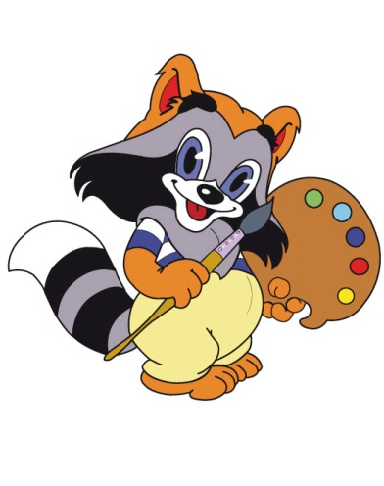 | Замени единицы на десятки  10 ед = ... 60 ед = ...  20 ед = ... 70 ед = ...  30 ед = ... 80 ед = ...  40 ед = ... 90 ед = ...  50 ед = ... 100 ед = ...
 | Реши примеры  50+50-10= 14+25+66=  29+55+15= 25+25+20=  100-20-5= 30+35+20=  66-6+25= 79-9-30=  25+65-40= 99-5-13=
 | Задача.  Незнайка собрал 20 машинок, Винтик и Шпунтик на 35 машинок больше. Сколько всего машинок собрали друзья?
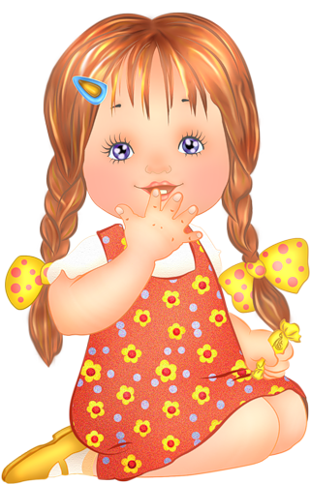 | Реши примеры  (90+9)-13= 50+(29+15)=  25+(36+18)= (96-13)+15=  100-(28+40)= 69+(25-5)=  66+(59-7)= (15+15)+40=  (69+20)-12= 75-(20+9)=
 | Замени десятки на единицы  1 дес = ... 6 дес = ...  2 дес = ... 7 дес = ...  3 дес = ... 8 дес = ...  4 дес = ... 9 дес = ...  5 дес = ... 10 дес = ...
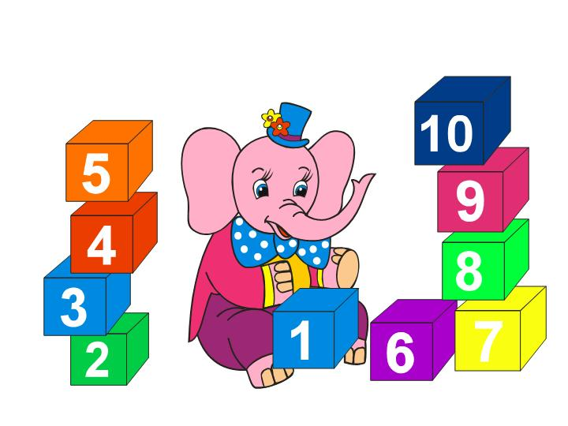 | Реши примеры  30:5+65= 30+50=  12+12:6= 90-60=  18:2+24= 60+40=  6×3+10= 100-30=  6×4+54= 80+20=
Задача

У Алены было 20 шоколадок, у Маши 10 шоколадок, у Иры 20 шоколадок. Сколько всего шоколадок у девочек?

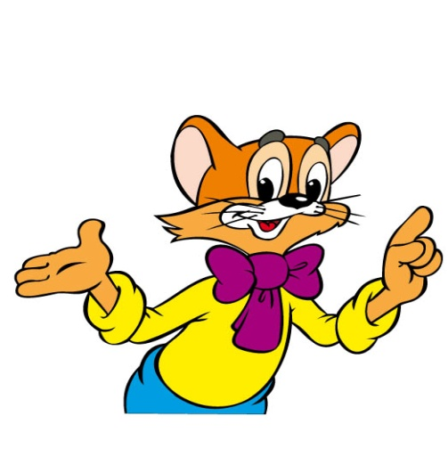 | Реши примеры  20+2= 50-(8+20)=  60+5= (90+9)-40=  40+9= 100-(90-50)=  90+4= (13+30)+50=  70+6= 45+(96-33)=
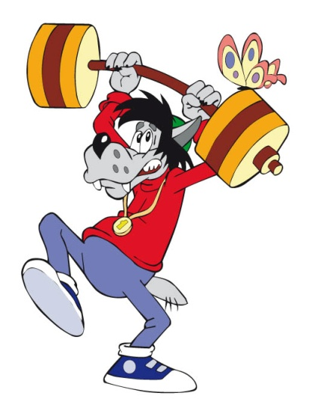 | Задача  Дельфин съел 25 кг. рыбы, а морж на 13 кг. больше. Сколько всего килограмм рыбы съели дельфин и морж вместе?
Реши примеры

60-5= 69+(14+15)=
70-3= 90-(25+19)=
30-9= 85+(65-50)=
50-6= (45+45)-30=
90-4= (36+45)+10=

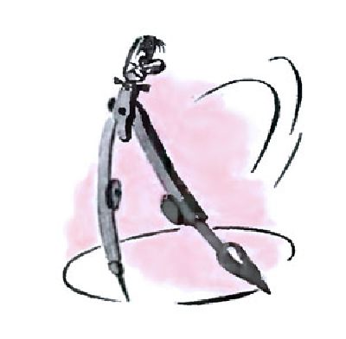 | Начерти окружности радиусом:  5 см., 3 см., 2 см.
 | Реши примеры  100см - 25см = 69см - 20см =  25см + 25см = 75см - 20см =  36см + 18см = 18см + 46 см =  13см + 13см = 18см + 18см =  98см - 45см = 100см - 50см =
Задача
Всего 100 метров ткани, в первый день продали 13 сантиметров ткани, во второй день 25 сантиметров. Сколько сантиметров ткани осталось продать?

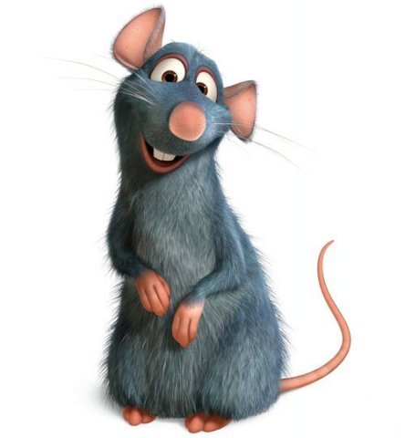 | Реши примеры  24:6+17= (20-8):6=  30:6+28= (43-38)×6=  12:6+59= (18+50):2=  49+18:6= (70-50):5=  24:6+69= (69-60):3=
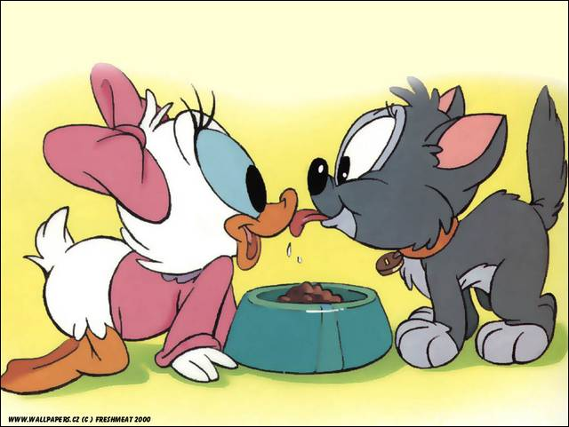 | Задача  У мальчика было 45 марок. Он купил ещё 3 марки. Сколько всего марок стало у мальчика?

